2017年5月29日

報道関係各位
津島善子の新規イラスト描き下ろしも企画中！
『ラブライブ！サンシャイン!!』オフィシャルタイアップショップ
“ヌーマーズ リトルデーモン店” こと ゲーマーズ沼津店
看板お披露目１周年 記念企画が開催決定！
この度、ゲーマーズは、TVアニメ『ラブライブ！サンシャイン!!』オフィシャルタイアップショップの”ヌーマーズ リトルデーモン店”ことゲーマーズ沼津店の看板お披露目１周年記念企画として、「ヌーマーズもNext Step! Project」の開催を決定いたしました。
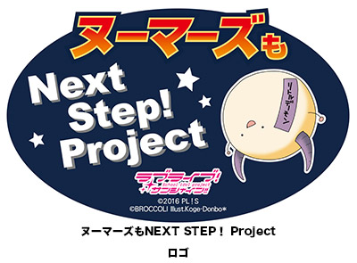

2017年５月29日は、”ヌーマーズ リトルデーモン店”看板お披露目から１周年。皆さまのご愛顧に感謝して、堕店長・津島善子の新規描き下ろしイラストが制作決定いたしました。絵柄は近日公開予定です。また、描き下ろしイラストを使ったグッズの商品化も企画中！ 楽しみにお待ちください。

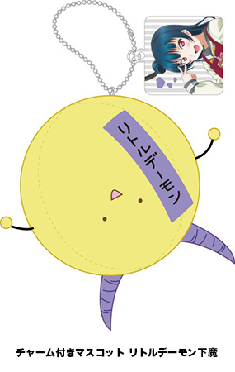
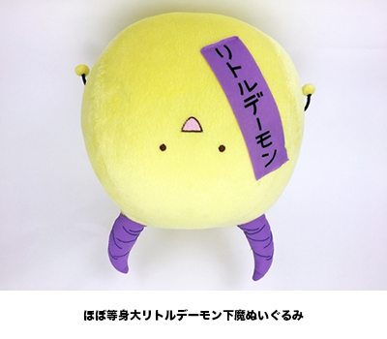

さらに、上記企画を含めたキャンペーン「ヌーマーズもNext Step! Project」も開催決定！ ヌーマーズや、全国のゲーマーズ店舗で、様々な企画が開催されます。今後の情報は、ゲーマーズwebサイト内特設ページや、ゲーマーズ店舗にて、随時告知が行われます。また、大好評だった描き下ろしイラストで善子が持っている、リトルデーモンに扮したゲマ（ゲーマーズのマスコットキャラクター デ・ジ・キャラットのお目付役）のグッズ「チャーム付きマスコット リトルデーモン下魔」・「ほぼ等身大リトルデーモン下魔ぬいぐるみ」の再販も決定！ 発売日は善子とゲマのお誕生日である7月13日となります。

TVアニメ第2期も決定し、ますます盛り上がる『ラブライブ！サンシャイン!!』と”ヌーマーズ リトルデーモン店”の今後にご期待ください！
■商品情報
『ラブライブ!サンシャイン!!』チャーム付きマスコット リトルデーモン下魔
発売日：2017年7月13日
価格：1,500円＋税
関連URL：http://www.gamers-onlineshop.jp/pn/pd/10324121/
権利表記：(C)2016 プロジェクトラブライブ！サンシャイン!!

『ラブライブ!サンシャイン!!』ほぼ等身大リトルデーモン下魔ぬいぐるみ
発売日：2017年7月13日
価格：3,000円＋税
関連URL：http://www.gamers-onlineshop.jp/pn/pd/10324122/
権利表記：(C)2016 プロジェクトラブライブ！サンシャイン!!

■フェア情報
ヌーマーズもNext Step! Project
関連URL：https://www.gamers.co.jp/special/70962/
権利表記： (C)2016 PL！S (C)BROCCOLI Illust.Koge-Donbo*

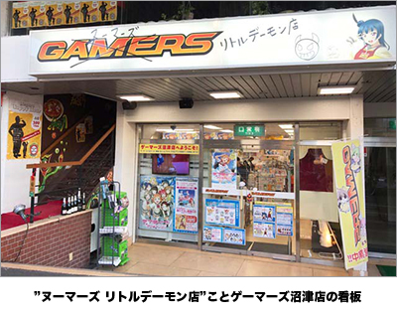
ゲーマーズ沼津店とは？
2016年2月27日に、ゲーマーズの18店舗目として、また、TVアニメ『ラブライブ！サンシャイン!!』オフィシャルタイアップショップとして、物語の舞台である静岡県沼津市にOPEN。2016年４月、「電撃G's magazine」（KADOKAWA発売）の読者投票にて、看板娘が津島善子に決定。2016年5月29日には、津島善子役の声優 小林愛香さん自ら”ヌーマーズ リトルデーモン店”と命名した看板がお披露目されました。

※内容は予告無く、変更・中止になる場合がございます。
※画像は仮のものです。実際のものと異なる場合がございます。
＜内容・掲載に関するお問い合わせ＞ ※画像使用の際には権利表記の掲載もお願いいたします。
ゲーマーズ広報担当／吉田 TEL (03)3972-0022 E-mail: info@gamers.co.jp

